就业见习操作手册（企业用户）

山西省久远爱思普软件股份有限公司

版本号 | 内容
1.0 | 编写操作手册

操作手册下载
企业用户就业见习功能的操作手册，因为系统功能可能会修改，所以操作手册涉及到更新的问题，系统功能修改后，需用户前往“就业创业网上服务大厅——相关下载”中下载最新的操作手册。
下载方法：1.访问就业创业网上服务大厅，可以直接在浏览器地址栏中输入就业创业网上服务大厅的地址（https://218.26.228.119:27004）访问，或者先打开山西省人社厅官网，点击“网上经办”打开网上经办平台，再点击就业创业网上服务大厅进行跳转；2.点击网厅导航栏中“办事指南”选项打开内容栏目页面；3.在内容栏目页中点击“相关下载”打开相关下载列表；4.点击“就业见习操作手册（企业用户）完成操作手册下载。
操作流程如图所示：

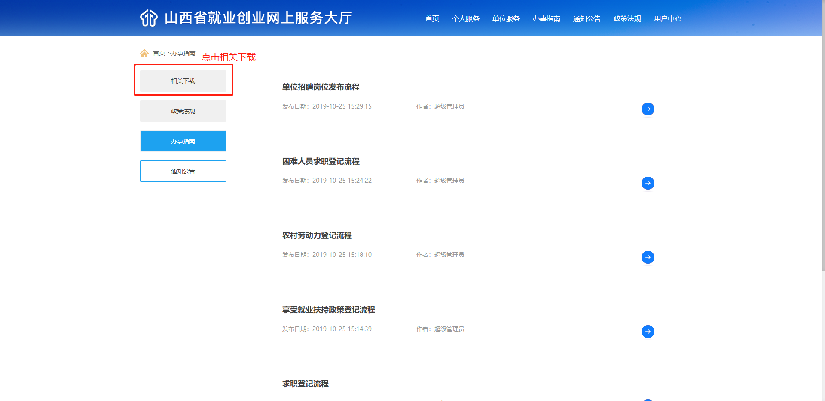
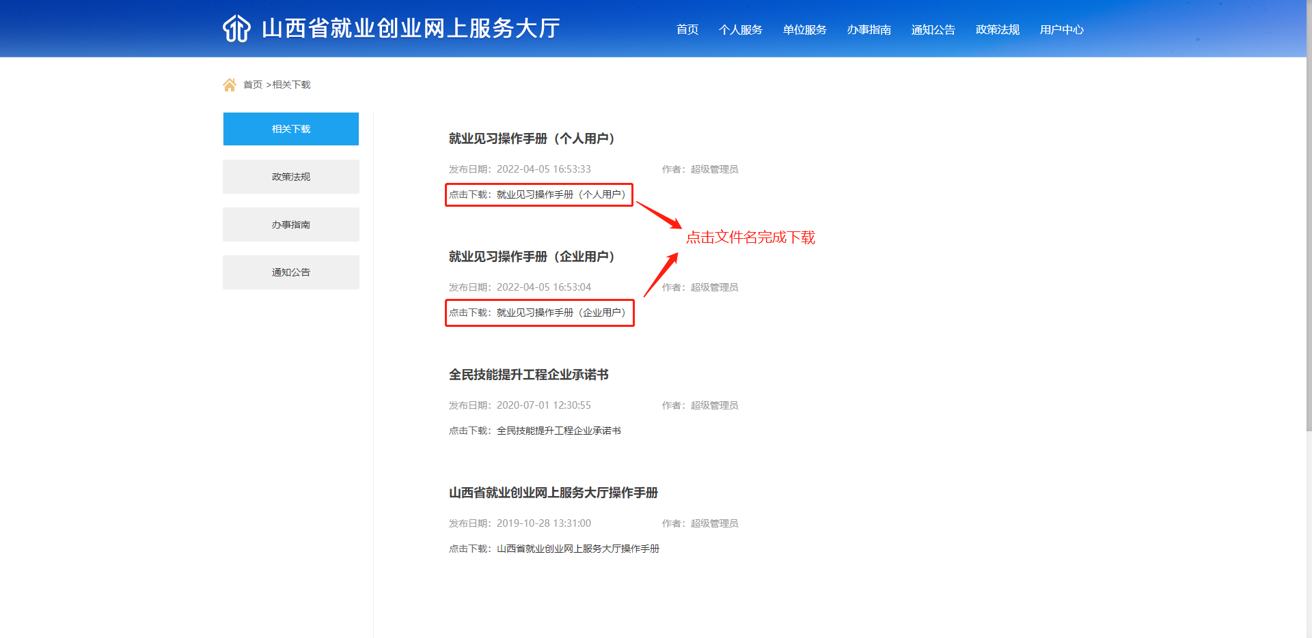

业务办理操作手册

注册企业用户
首先访问到就业创业网上服务大厅（以下简称网厅），在网厅首页中点击“注册单位用户”。如图所示：
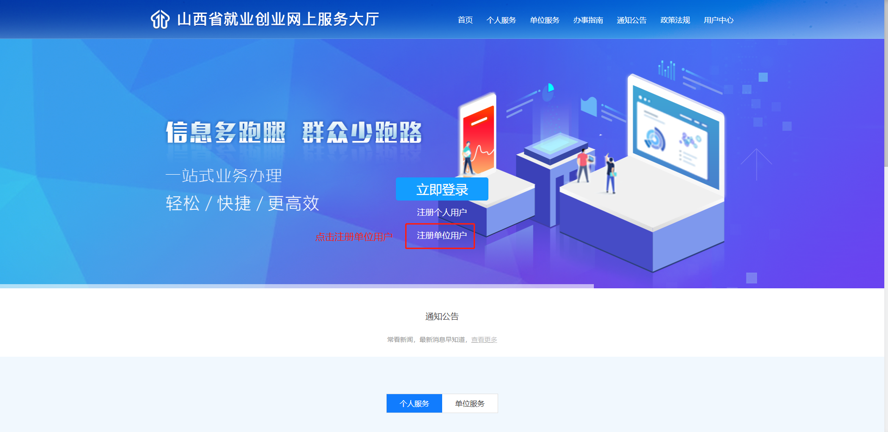
点击后会跳转到“山西省政务服务网统一认证中心”的注册页面，在2020年10月12日以后，网厅的注册和登录功能已经对接“山西省政务服务网”门户网站，用户注册和登录需要在“山西省政务服务网”上完成，登录后会跳转回网厅页面办理业务，如在注册和登录过程中遇到问题，可联系政务服务网客服解决，客服电话：0351-7731427/7731428。如图所示：
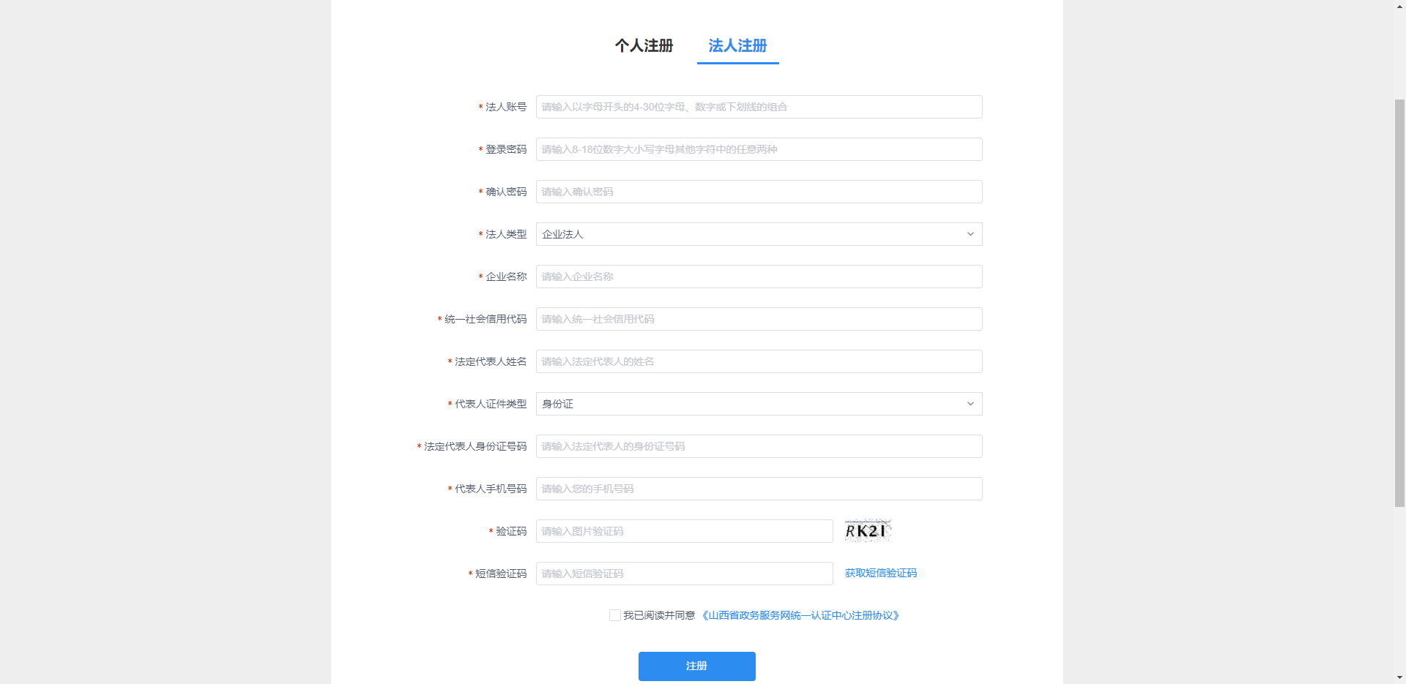

登录网厅
完成注册后，回到网厅首页，点击“立即登录”跳转到登录页面，如果是2020年10月12日前注册了网厅的用户，可以在旧的登录页面完成登录，新注册了政务服务网的用户，需要点击“使用第三方账号登录——政务服务网用户登录”跳转到政务服务网登录页面，完成登录后会自动跳转回网厅首页。如图所示：
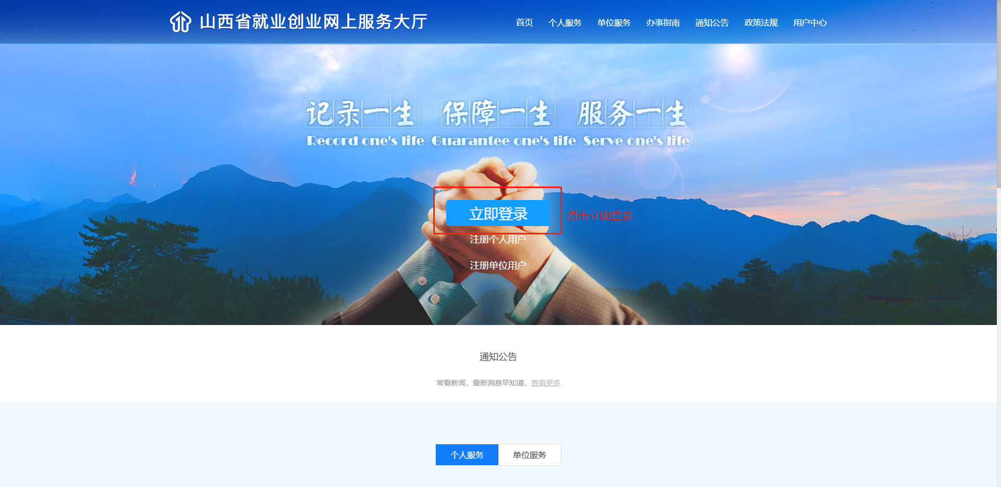
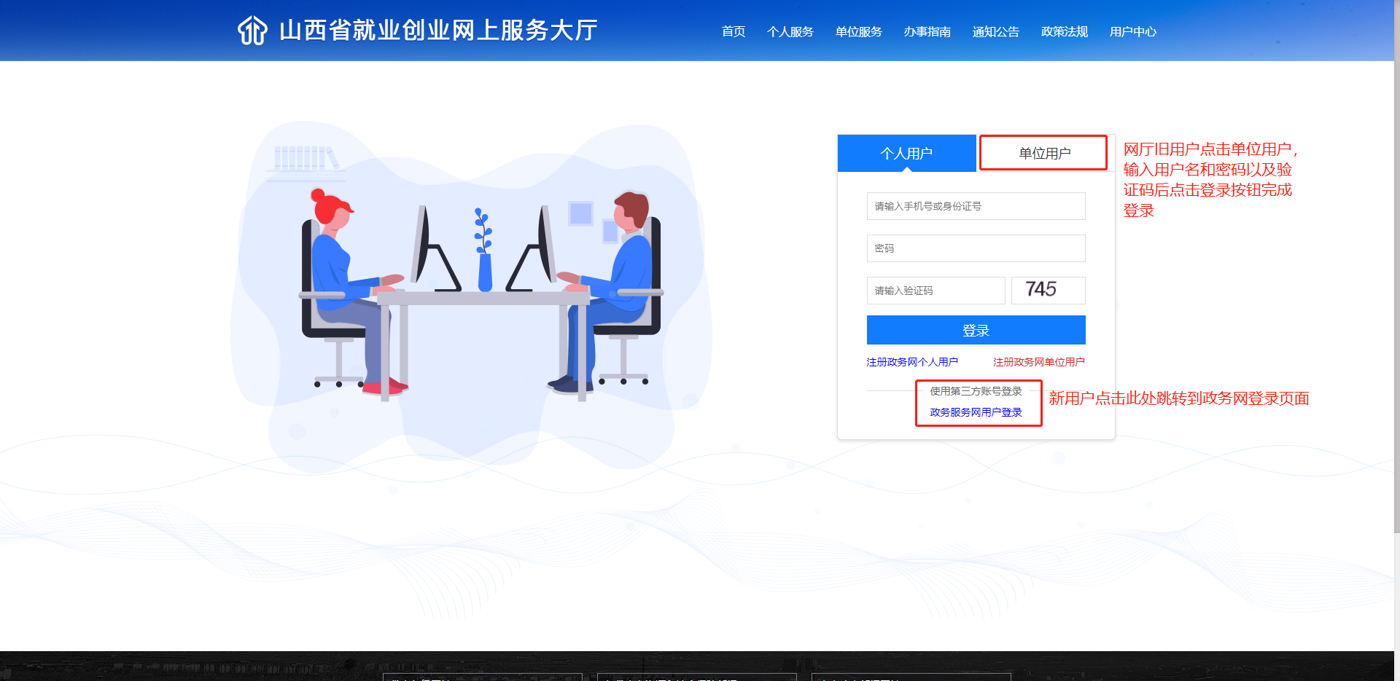
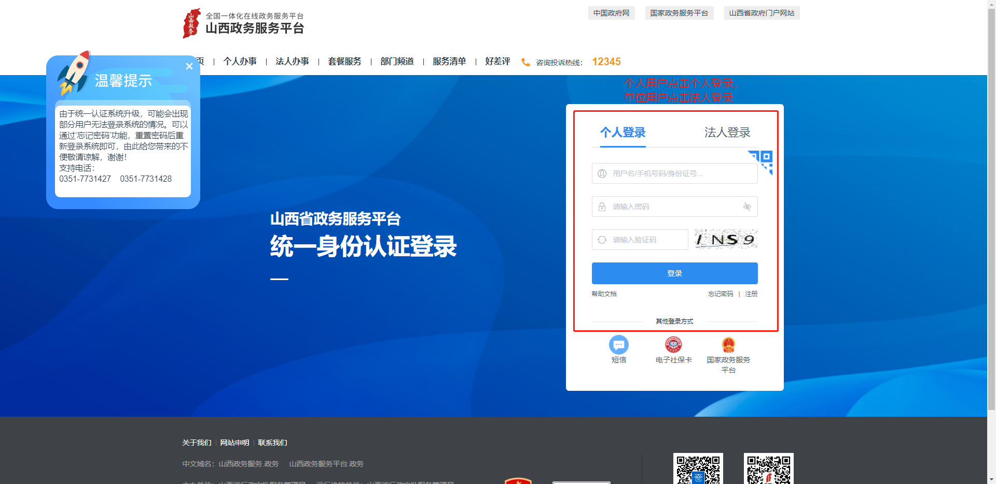

单位信息采集
首次登录网厅的用户，需要完成单位信息采集，采集方法为点击任一单位服务功能，会弹出立即认证的提示，点击“立即认证”按钮跳转到信息采集页面，填写带红色星号标记的必填项，上传所需附件，点击提交，之后等待人社局审核即可，人社局审核信息采集通过后，方可办理业务。如图所示：
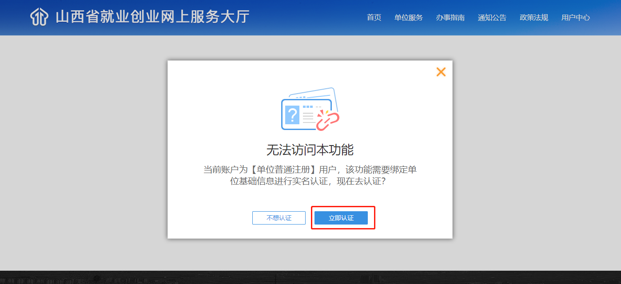
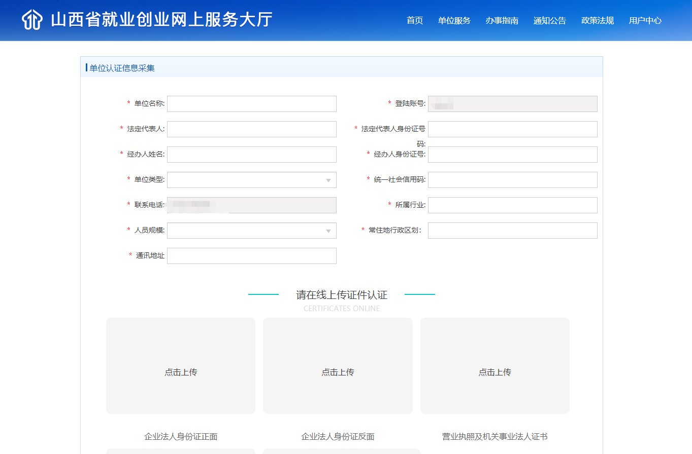

就业见习单位申请
点击“单位服务”打开单位服务页面，在“就业见习管理”模块中点击“就业见习单位申请”功能打开功能页面，输入页面中带红色星号标志的必填项，上传所需附件后，点击“保存”按钮完成信息录入，此时系统会提示是否跳转到个人用户页面，点击“个人中心”跳转到用户中心页面，在用户中心页面的“待提交”列表中可以看到之前保存的业务信息，点击“查看”可以打开录入页面，可以在该录入页面中修改信息后重新保存，点击“撤销”可以撤销此次业务，点击“提交”会把该业务信息提交到人社部门，由人社部门的经办人员进行审核。如图所示：

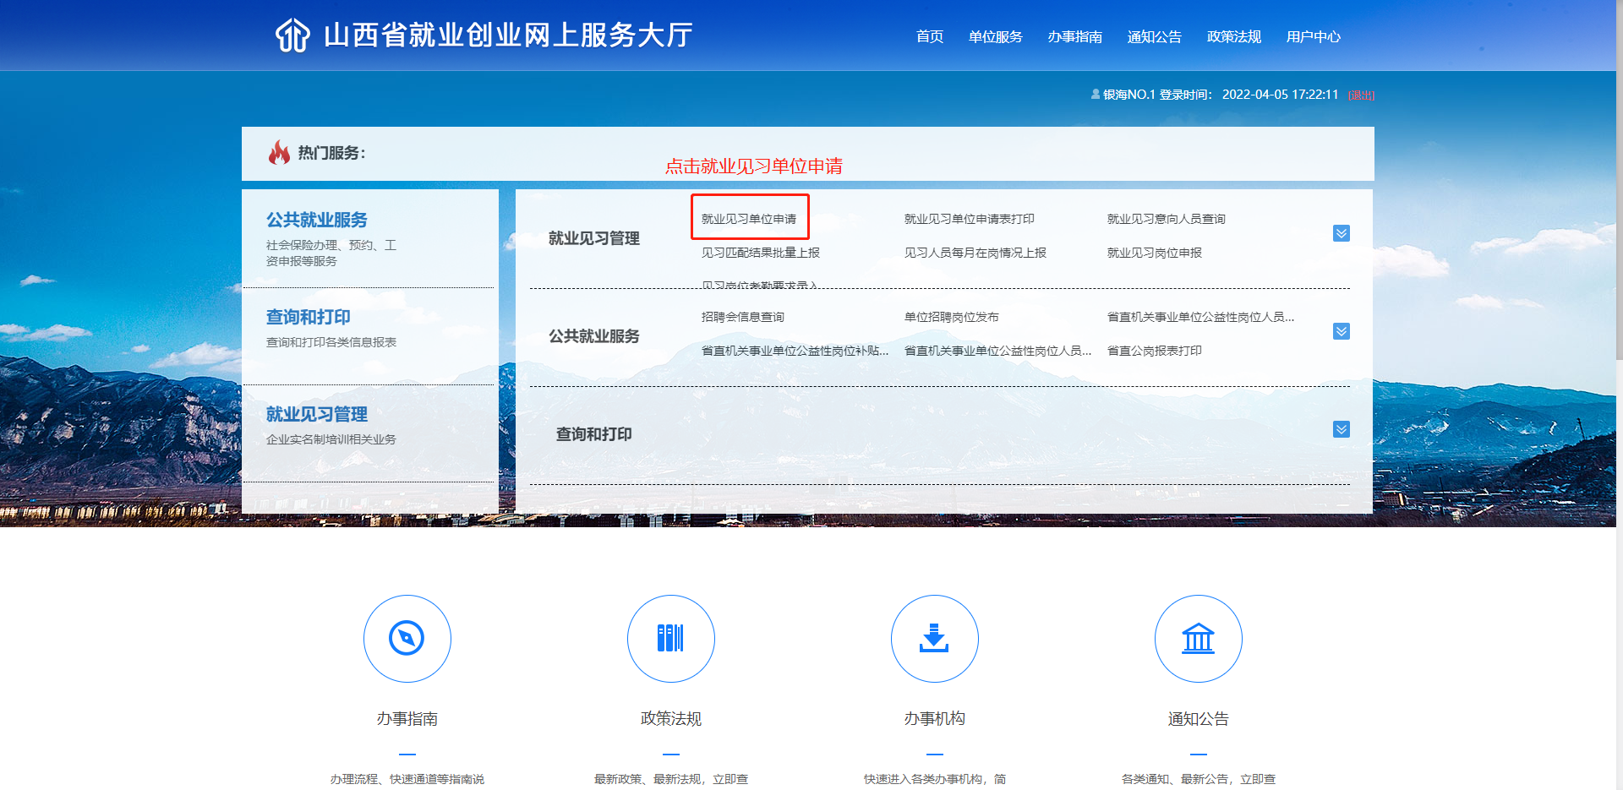
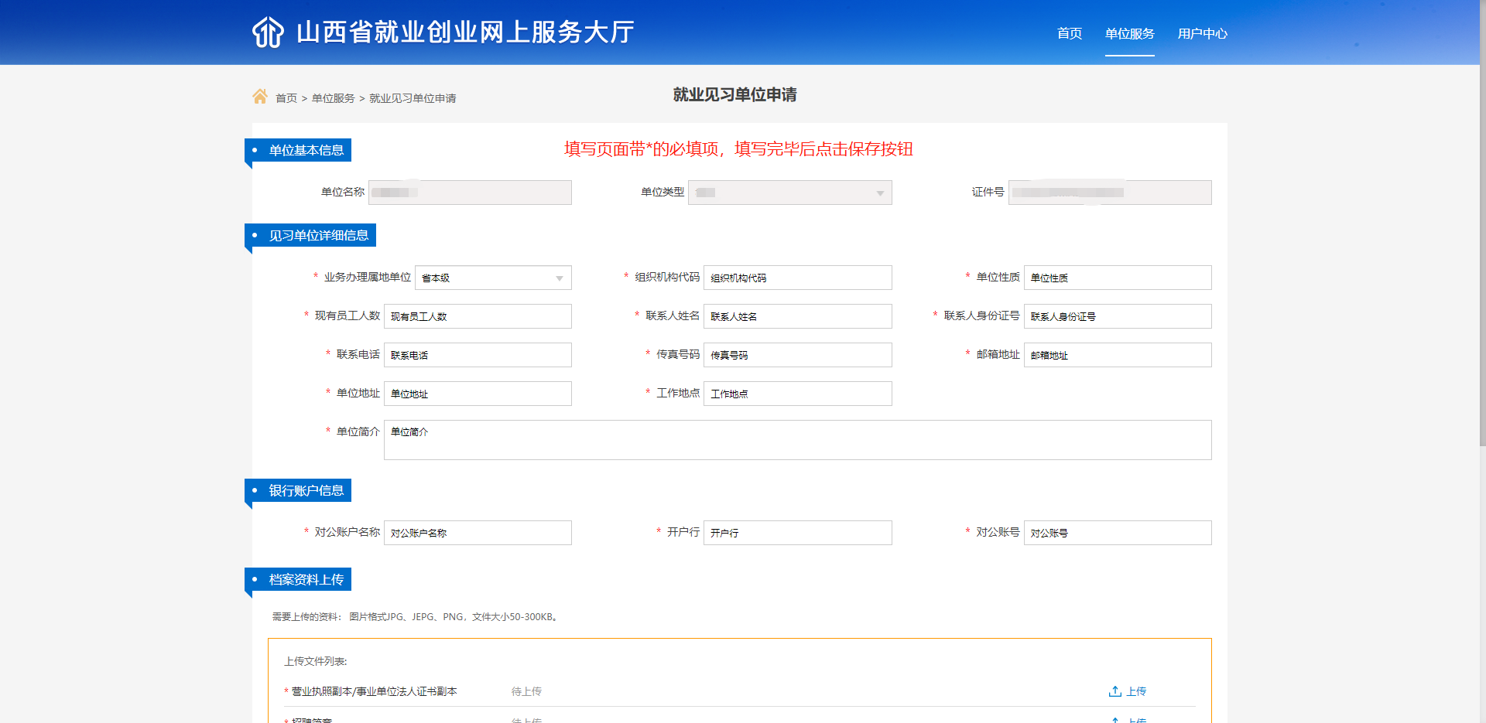
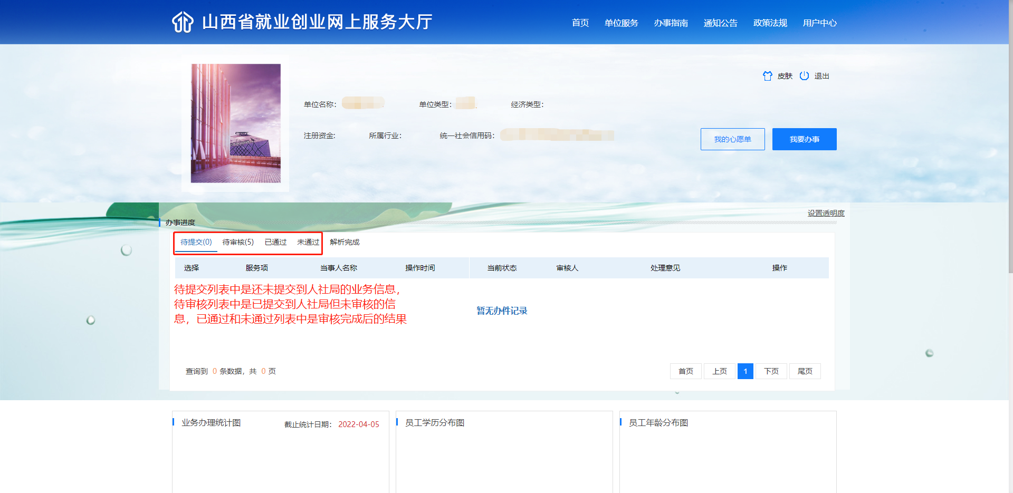

就业见习申请表打印
点击“单位服务”跳转到单位服务列表，点击“就业见习申请表打印”功能打开对应功能，在功能页面中点击“打印”按钮打开打印页面，点击打印即可调用打印机控件完成打印。如图所示：
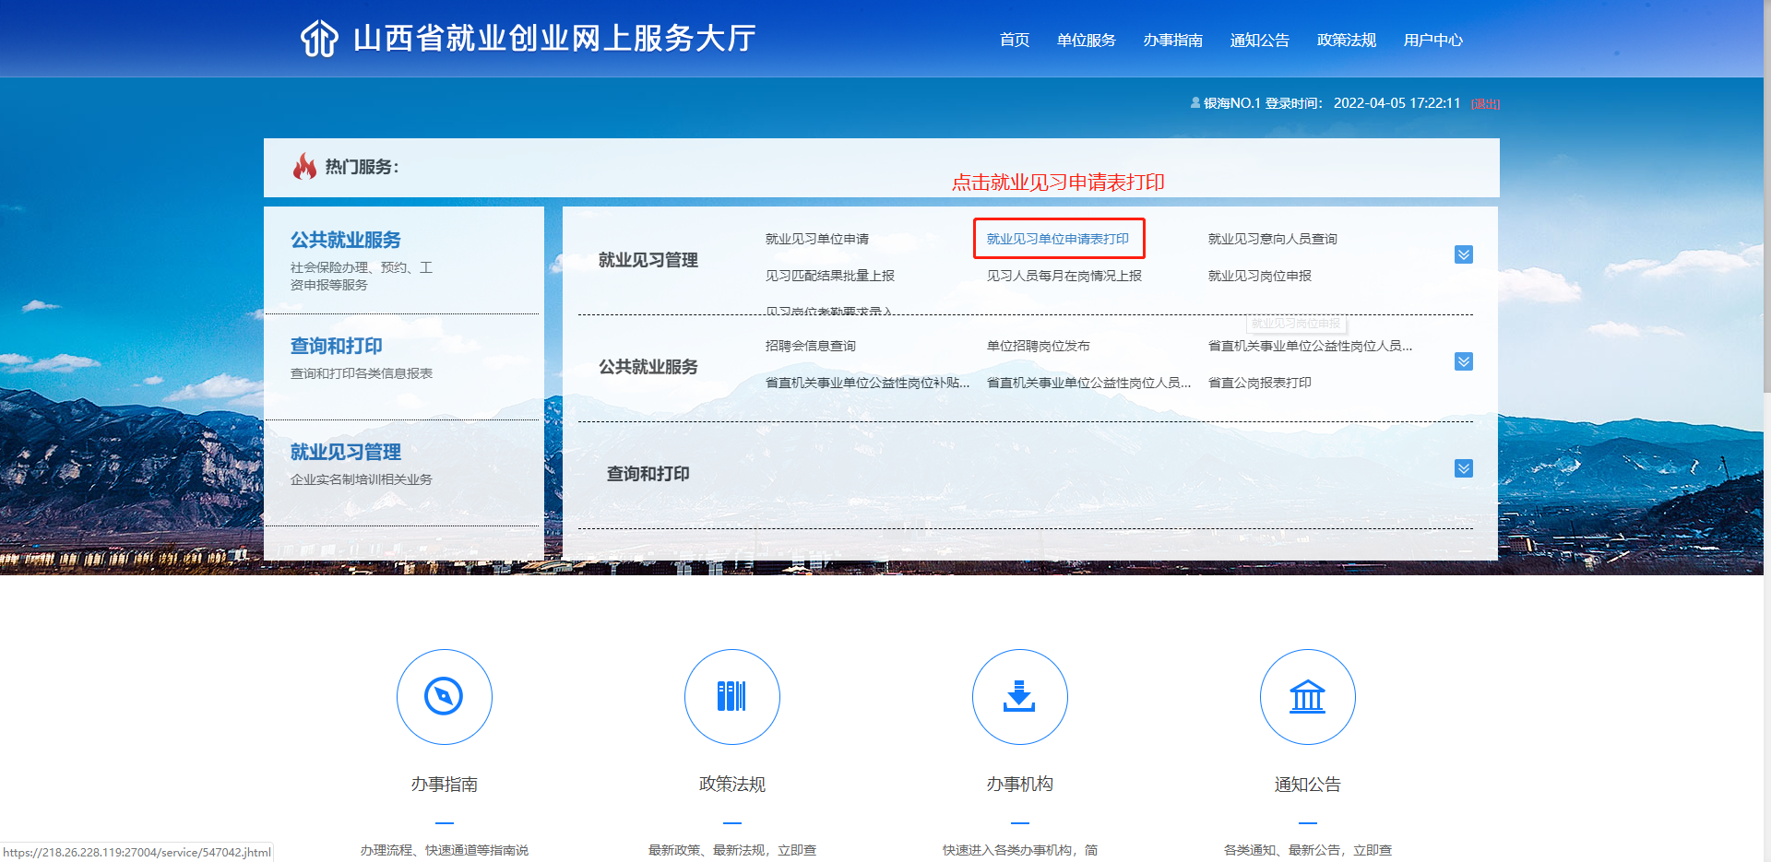
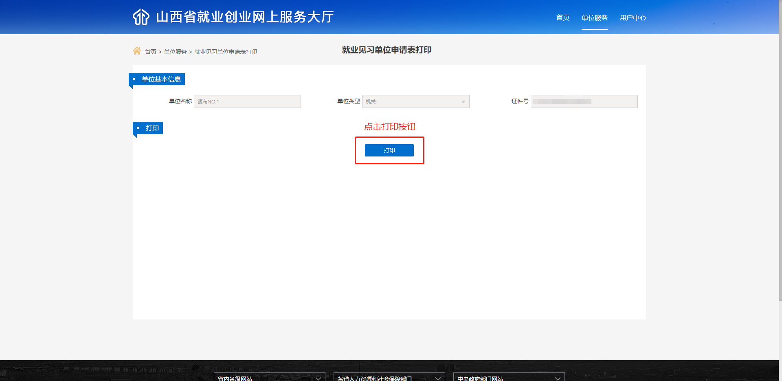
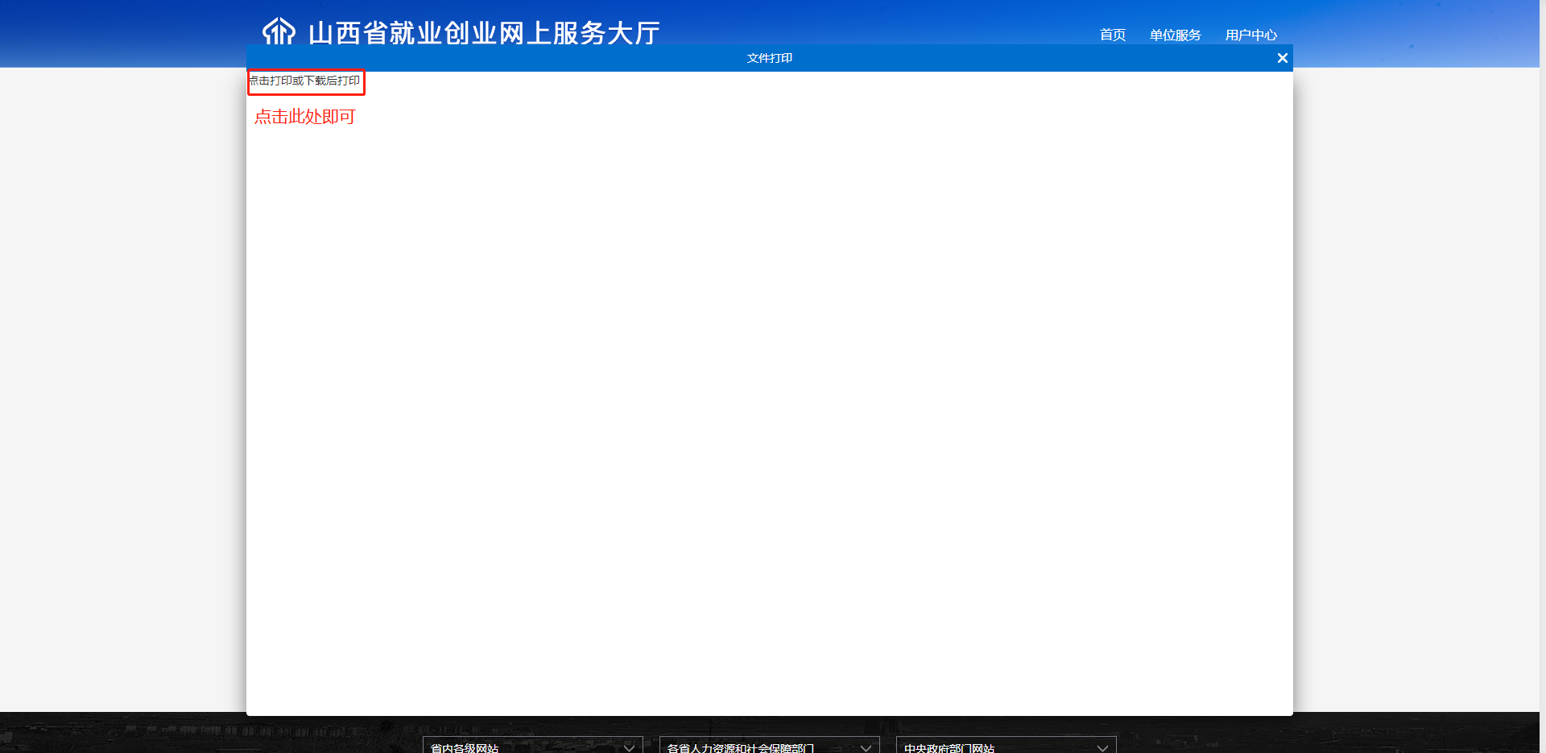

就业见习意向人员查询
点击“单位服务”打开单位服务页面，点击“就业见习意向人员查询”功能打开对应功能，在功能页面中，可以直接点击“查询”按钮查询有对本单位见习岗位有意向的就业见习人员，也可以通过输入“姓名”或“身份证号”等查询条件精确查询。如图所示：
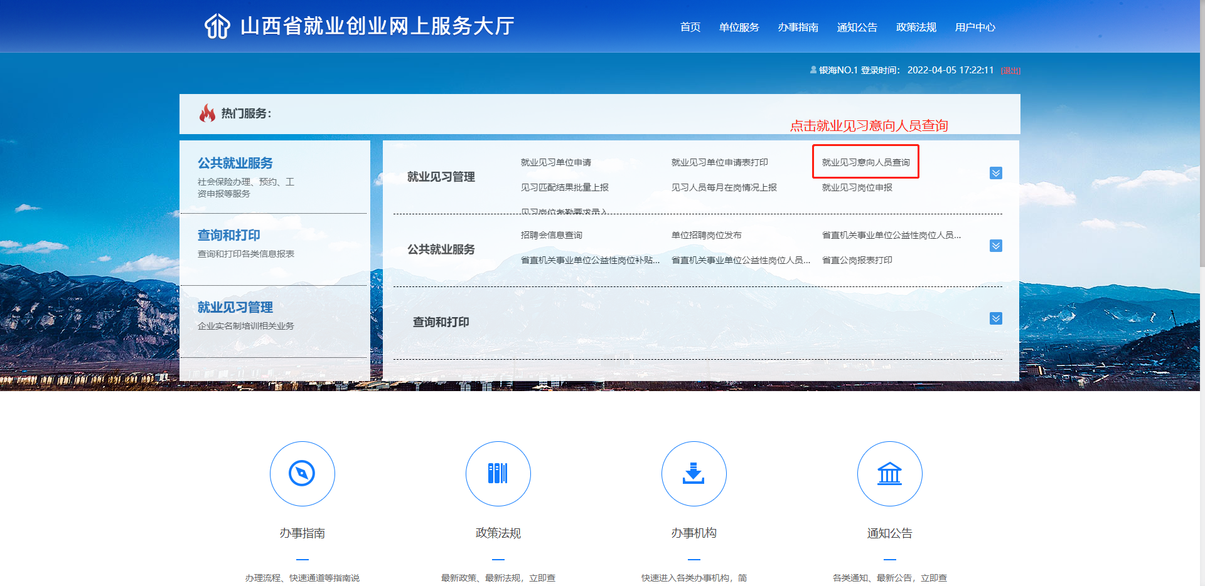
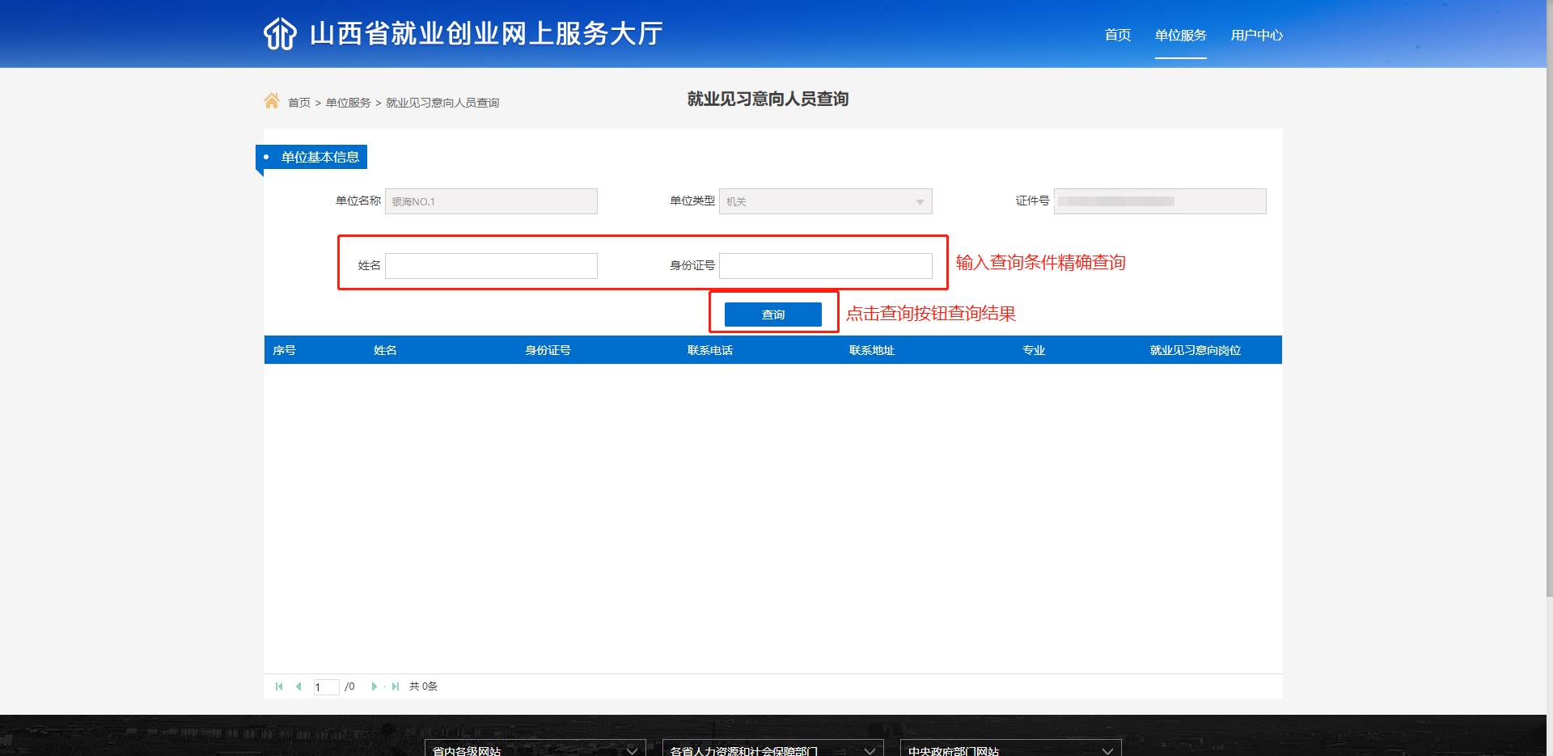

见习匹配结果批量上报
点击“单位服务”打开单位服务列表，点击“见习匹配结果批量上报”打开对应功能页面，首先点击“下载模板”下载批量导入模板，然后按模板中的提示填写模板信息，之后点击“选择”选中填写好的模板文件，点击“上传”按钮对模板中的数据进行校验，校验通过的数据会展示在“检查通过信息”列表中，校验失败的数据会展示在“不通过信息”列表中，需要用户根据失败原因修改模板中的数据重新上传，最后点击“保存”按钮将信息录入系统中，点击“用户中心”跳转到用户中心页面，在用户中心页面中点击提交将信息保存到正式库中。如图所示：
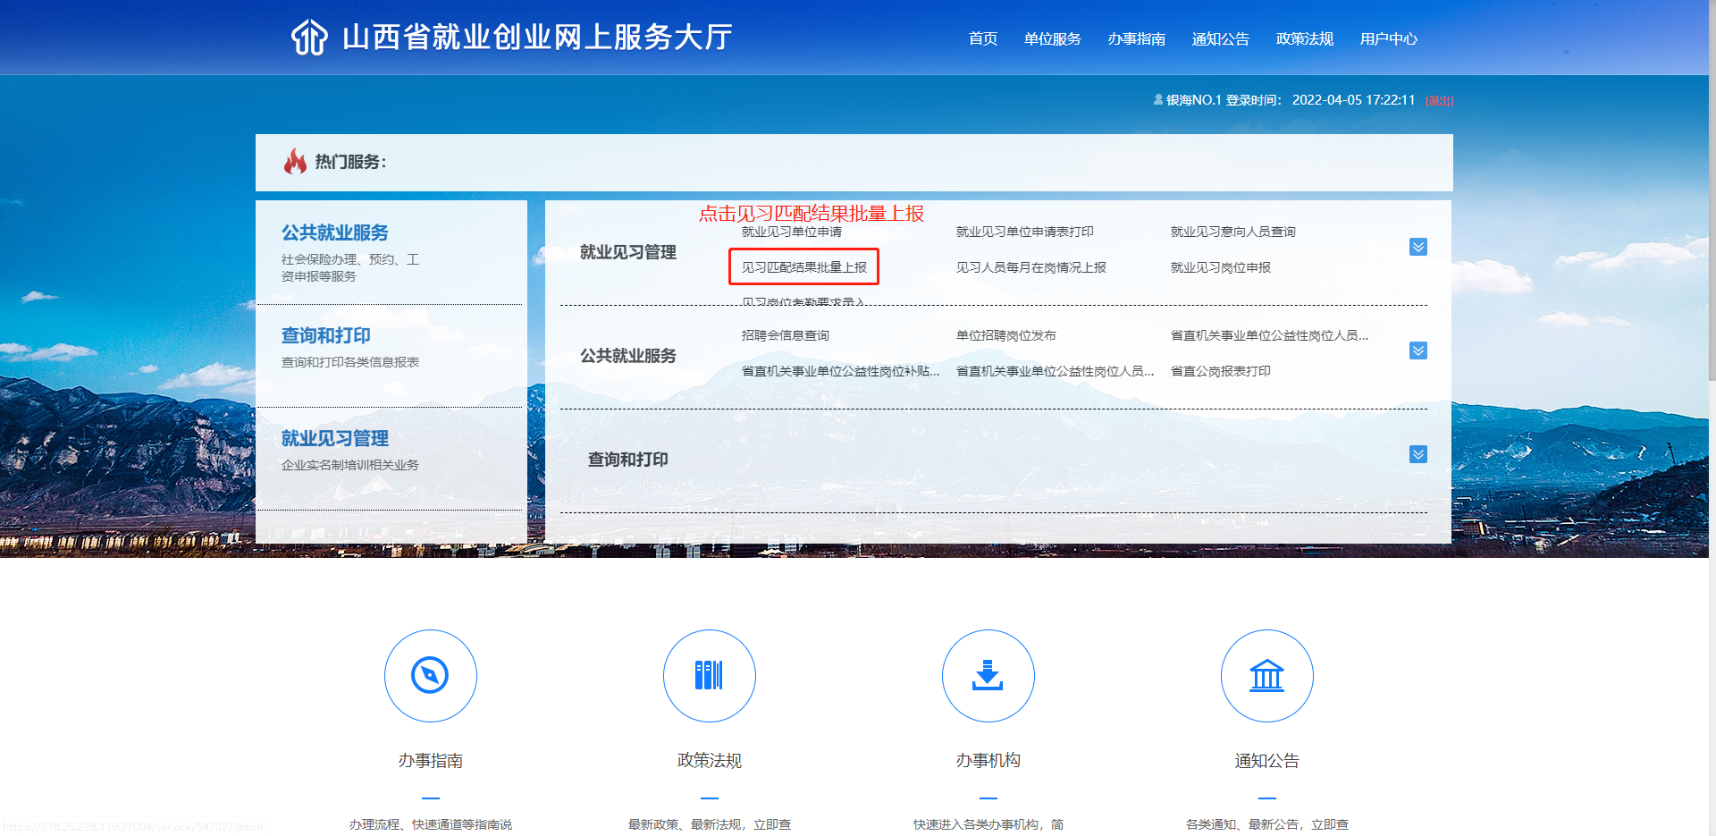
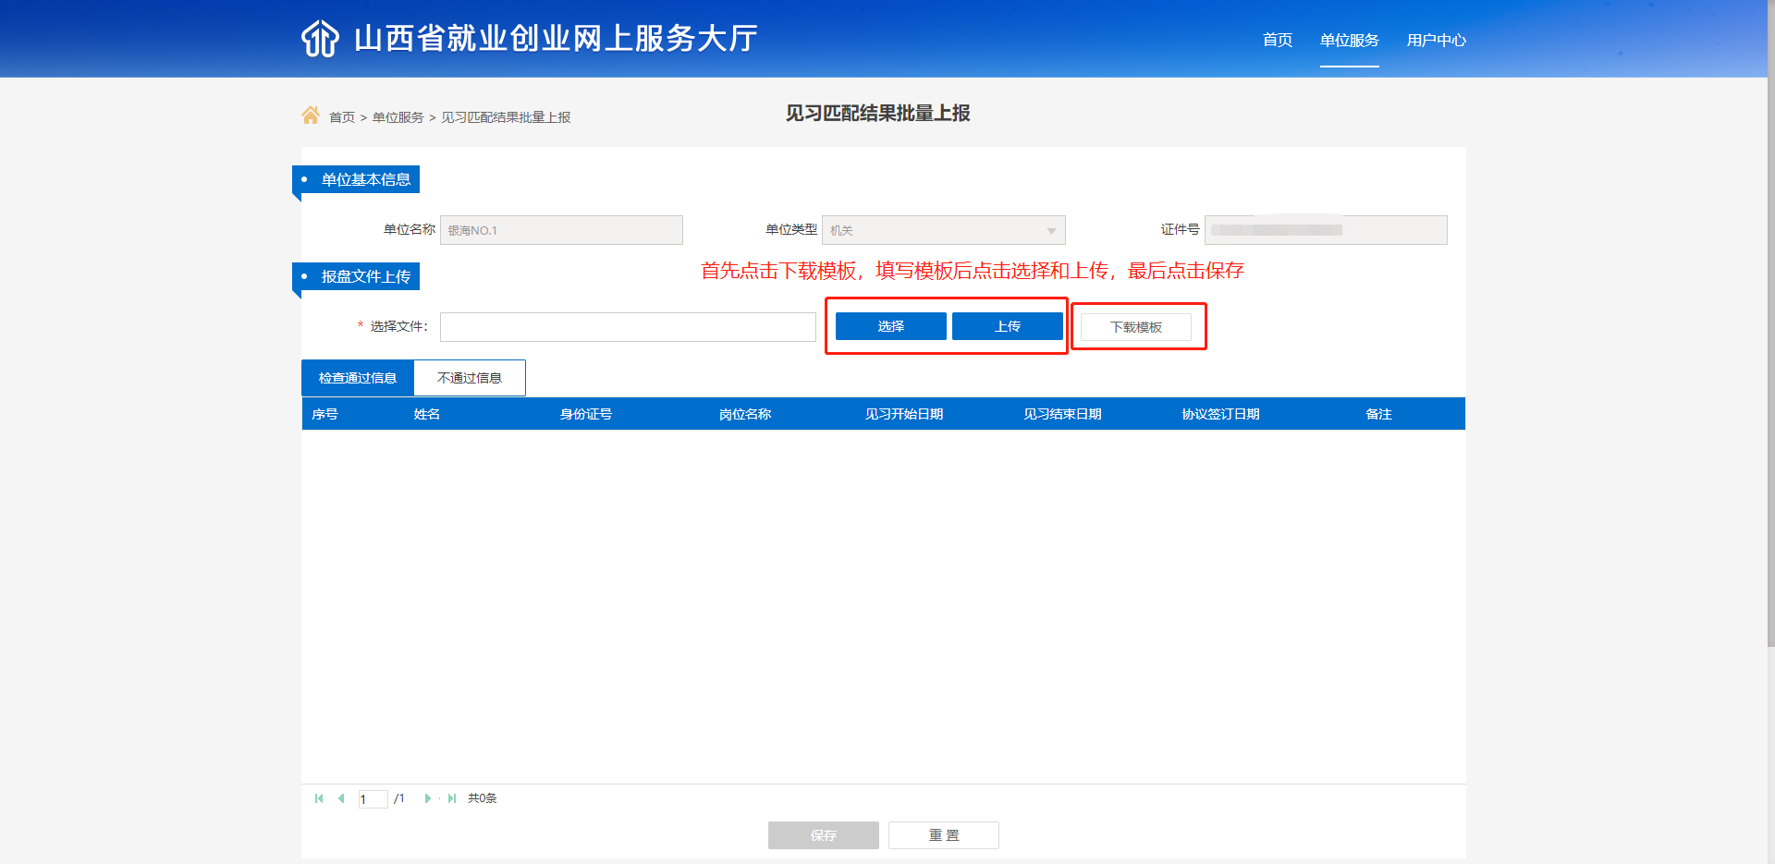

见习人员每月在岗情况上报
点击“单位服务”打开单位服务列表，点击“见习人员每月在岗情况上报”打开对应功能页面，首先点击“下载模板”下载批量导入模板，然后按模板中的提示填写模板信息，之后点击“选择”选中填写好的模板文件，点击“上传”按钮对模板中的数据进行校验，校验通过的数据会展示在“检查通过信息”列表中，校验失败的数据会展示在“不通过信息”列表中，需要用户根据失败原因修改模板中的数据重新上传，最后点击“保存”按钮将信息录入系统中，点击“用户中心”跳转到用户中心页面，在用户中心页面中点击提交将信息保存到正式库中。如图所示：
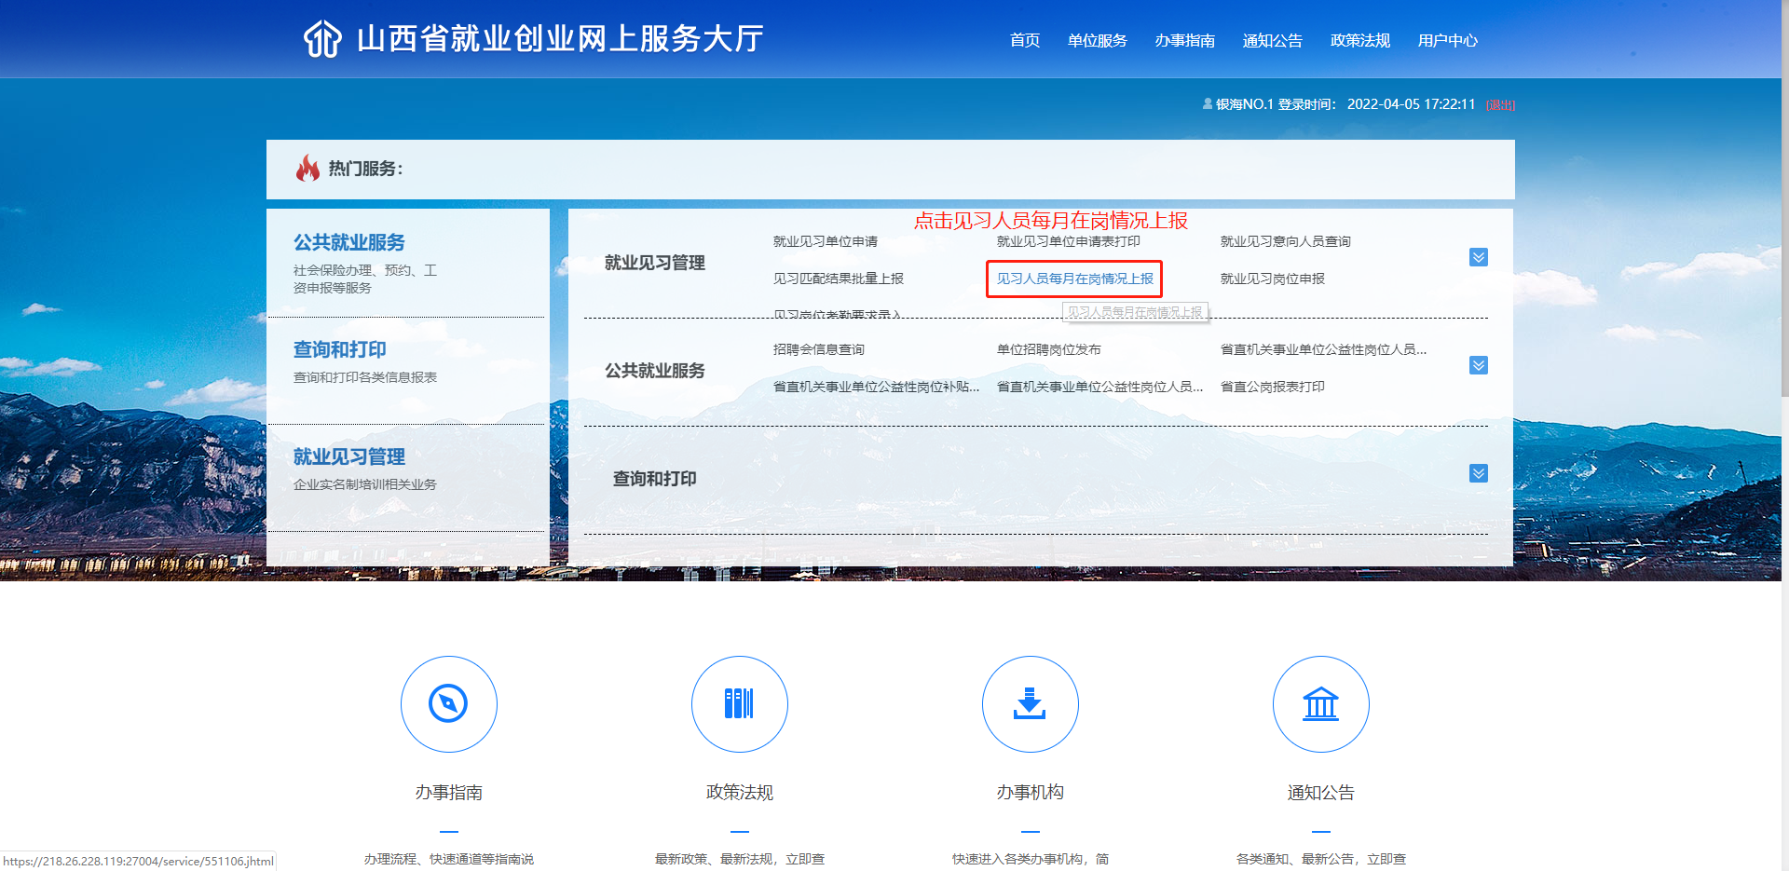
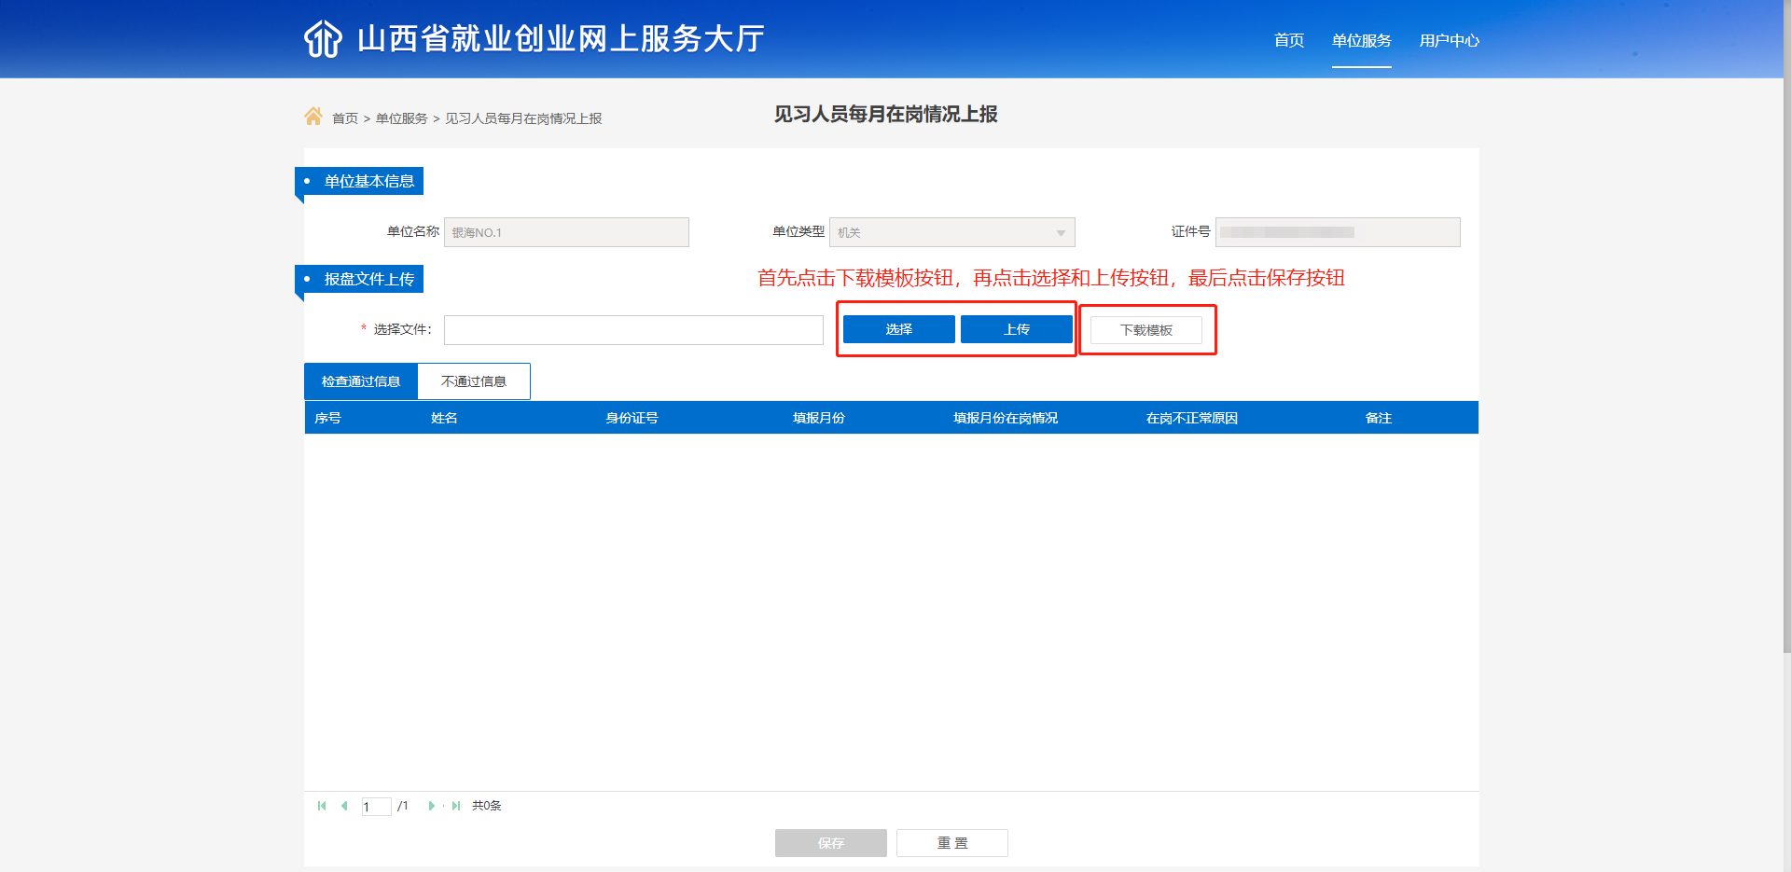

就业见习岗位申报
点击“单位服务”打开单位服务页面，点击“就业见习岗位申报”打开对应功能，输入页面中带红星的必填项后，点击保存，在用户中心点击“提交”后等待审核。如图所示：
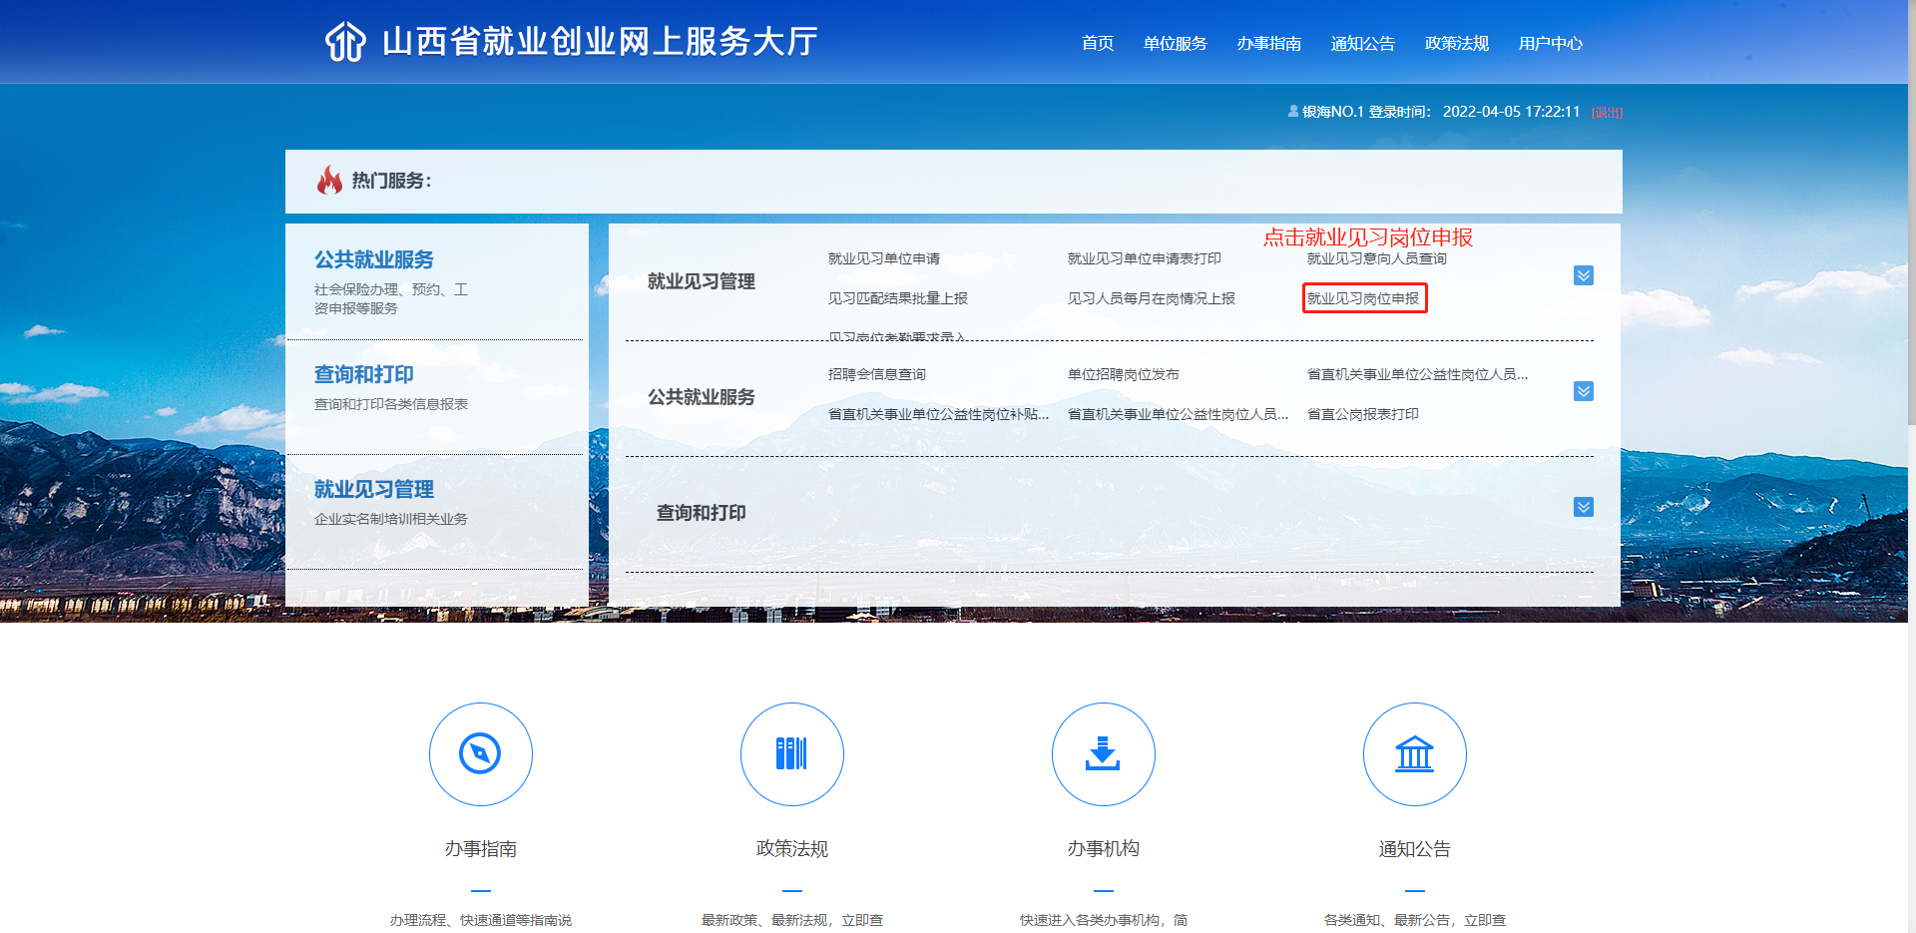
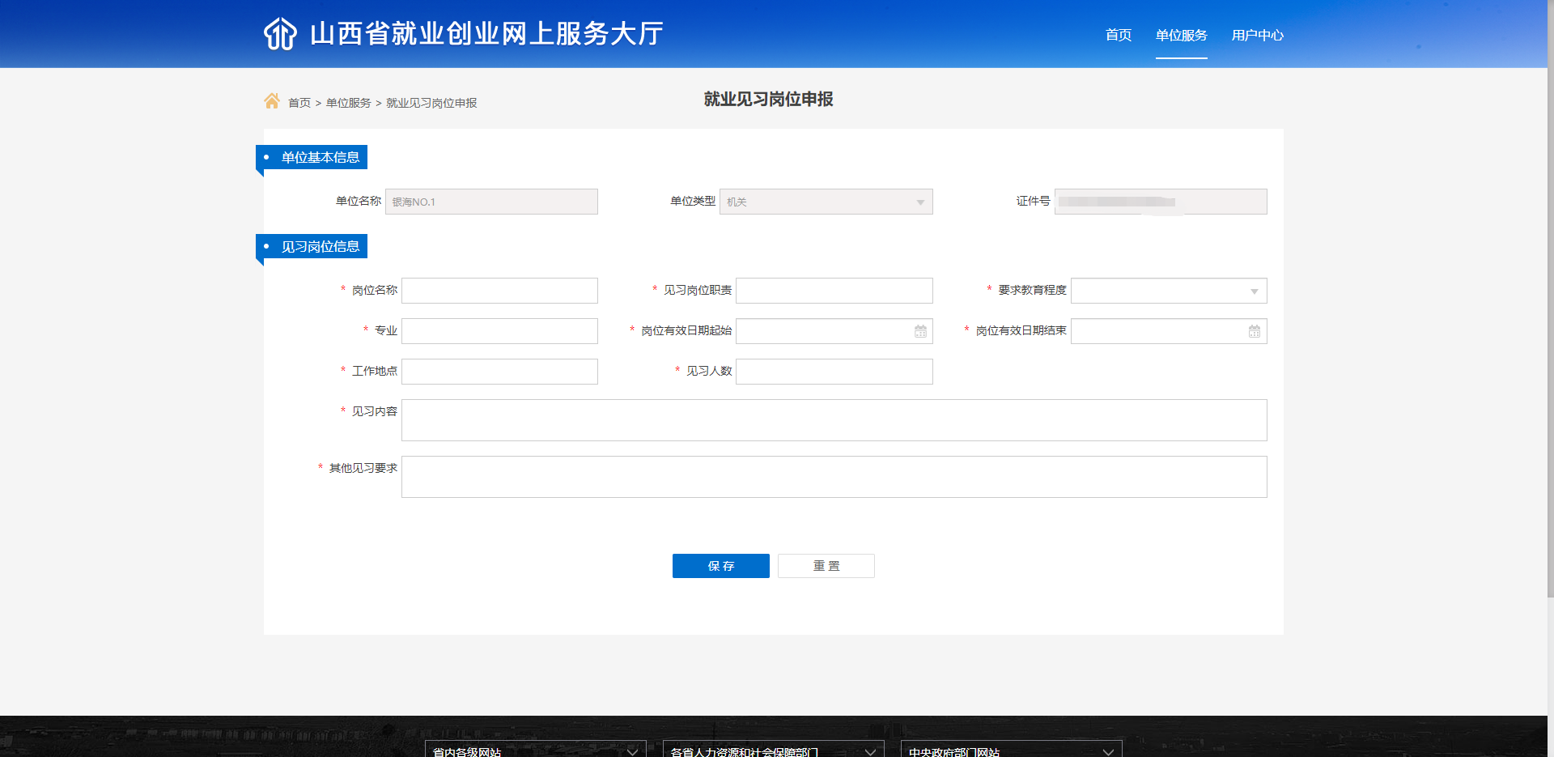

见习岗位考勤要求录入
点击“单位服务”打开单位服务列表，点击“见习岗位考勤要求录入”打开对应功能，在功能页面中，首先检索需要录入的岗位信息，然后鼠标点击百度地图完成取点，之后点击保存，在用户中心点击提交即可录入对应岗位的考勤要求，如图所示：
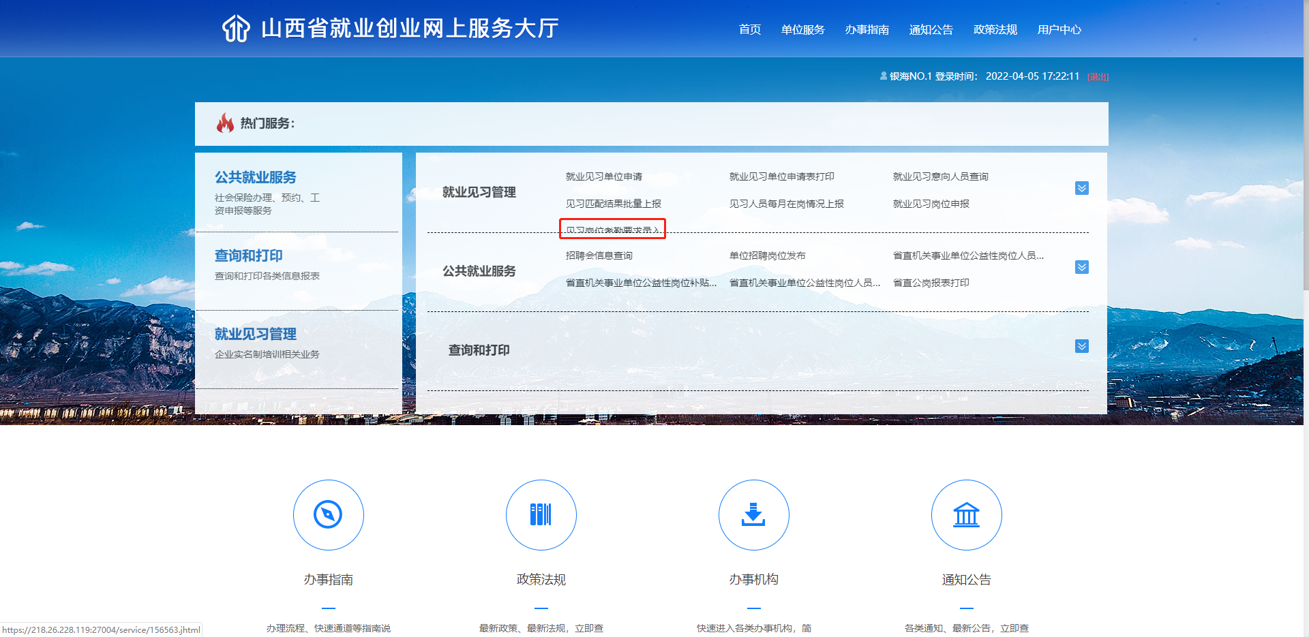
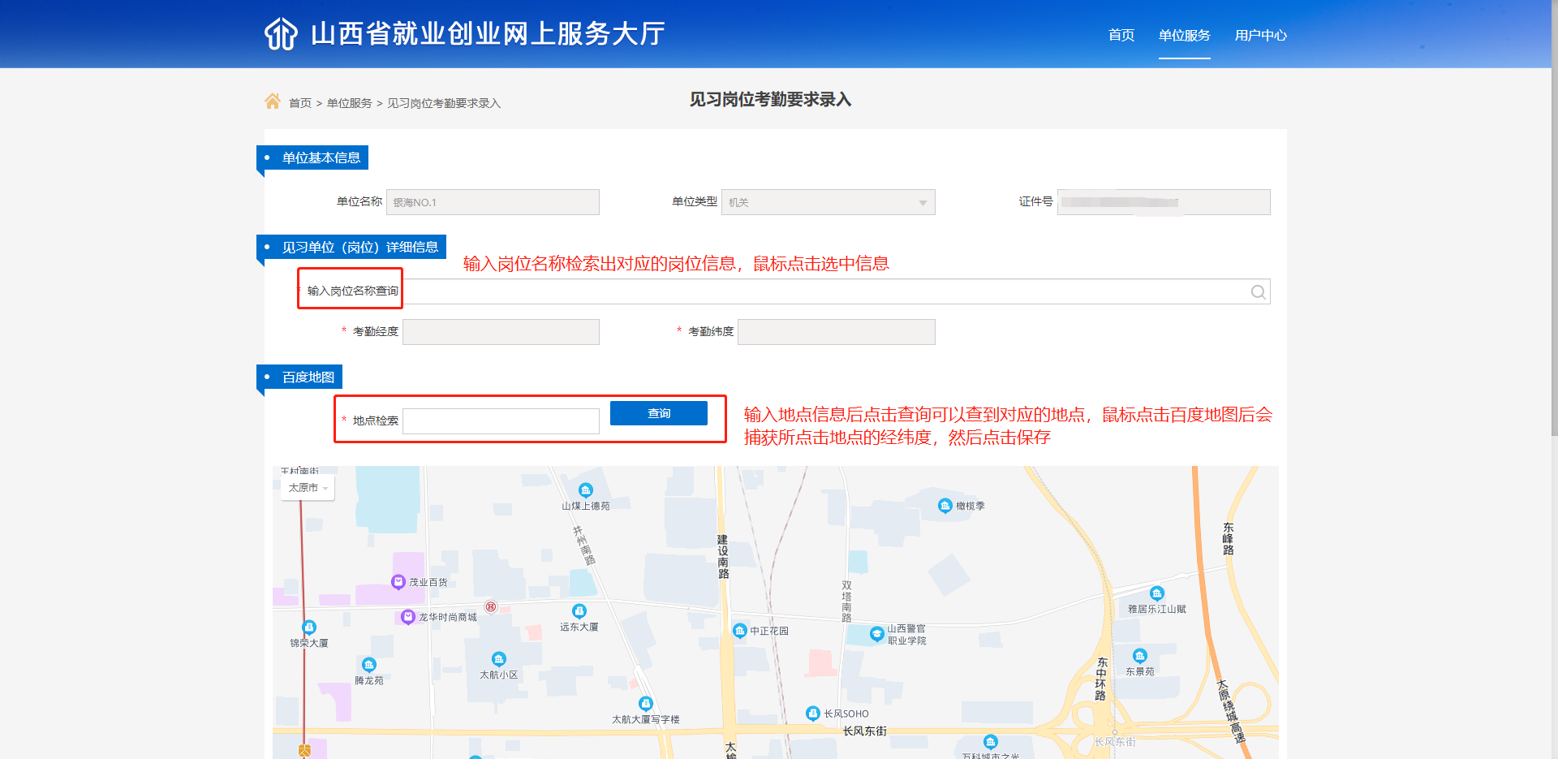

问题解答
客服电话：400-670-2777
客服QQ：1416122089

